一、万科物业简介
深圳市万科物业服务有限公司是万科企业股份有限公司的全资子公司。截至2016年底，万科物业已布局中国64个最具发展潜力的大中城市，服务项目共计约1,249个，合同面积超过2.71亿平方米，服务270万户家庭，816万人口，在管资产突破4.23万亿元，在职员工人数已超过5万名。
● 1996年，在国内同行业中第一家通过ISO9000国际质量管理体系认证。
● 2013年，中国物业服务TOP200企业第一名。
● 2015年，全国物业服务企业综合实力百强第一名。
● 2015年，中国房地产物业服务商品牌首选率第一名。
● 2016年，中国物业服务百强企业第一名。
● 迄今，万科物业在管国优及省优项目104个，位列行业第一。

二、招聘岗位
（一）管家（全职/实习生） 招聘需求：20人
岗位职责：
1、负责所辖片区业户的投诉处理工作；
2、负责收集住户意见，并及时处理和上报业主投诉及突发事件；
3、负责催缴辖区内客户服务费及客户制定的延伸增值服务；
4、负责协调安全、环境、工程等各项工作满足客户基本物业服务需求；
5、负责物业团队的各类活动的组织、实施及协助开展社区文化活动。

任职资格：
1、本科及以上学历，专业不限，物业管理专业优先考虑；
2、项目现场就是要你的地盘听你的，遇到棘手突发问题是好事，分析洞察四两拨千斤；
3、有建议你就提，PPT完美展示为你的建议保驾护航；
4、燃烧热情的小宇宙，为自己骄傲的团队时不时来一场专属定制活动。

（二）客服（全职/实习生） 招聘需求：40人
岗位职责：
1、负责前台值班及宾客来访咨询接待指引工作；
2、负责前台值班记录工作、客户意见收集工作、客户投诉处理反馈工作及相关回访工作；
3、负责大堂区域内环境卫生和设施设备的巡视检查工作；
4、负责协助客服管家催缴辖区内客户管理费及客户制定的延伸增值服务；
5、完成上级交办的其它工作。

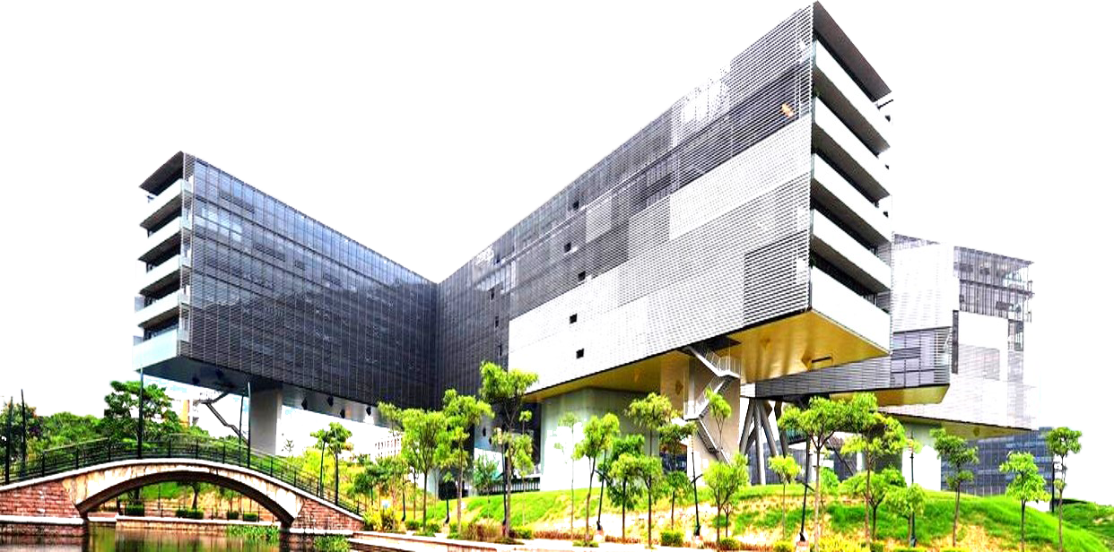

任职资格：
1、本科及以上学历，经济、管理类专业优先；
2、男性，身高170cm以上，女性，身高160cm以上，形象气质佳；
3、良好的沟通能力和亲和力，服务意识强；
4、语言、文字表达能力强，普通话流利，能粤语或英语沟通者优先；
5、有物业行业实习经验及酒店管理实习经验者优先。

三、薪酬&福利待遇
1、行业内具有竞争力的薪酬：
实习期100元/天，免费食堂或提供餐补，免费住宿(宿舍免费WIFI)，转为正式员工第一年4000-5000元/月不等。公司建立了完善的培训体系，为每位员工提供良好的职业发展通道和晋升平台，公司提倡持续为卓越业绩而加薪，每年提供1-2次调薪机会！
2、职员保障：
五险一金（包括：养老保险、医疗保险、生育保险、工伤保险、失业保险、住房公积金）+团体意外险+综合医疗险+万科共济会+年度健康体检。
3、现金福利：
年终双薪+结婚贺仪+独生子女补贴+防暑降温费+职务津贴（有一定职务的员工享有）+免费住宿（大部分公司）+餐费补助。
4、休假福利：
带薪年休假、婚假、产假、丧假、护理假、调动假等带薪假期。
5、公司定期组织各类活动：
登山、篮球赛、新春联欢会等；各部门也定期组织各类丰富多彩的游园、参观、联欢、生日PARTY等活动。

四、工作地点：
深圳区域万科物业接管的住宅项目与商业写字楼项目

五、报名方式：
将简历投递至邮箱:wangdx04@vanke.com
企业联系人：王先生
联系方式：0755-83901333-643

